Содержание
Изменение пули 2
Создание врага 5
Редактирование уровня 9

Изменение пули
Чтобы засчитывались попадания по врагам, необходимо отредактировать пулю – открываем редактор пули
Добавим к StaticBody2D компонент CharacterBody2D
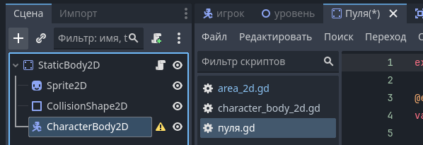

Перенесем в него компоненты Sprite2D и CollisionShape2D
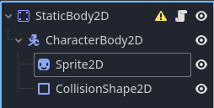

Нажмем правой кнопкой по CharacterBody2D и выберем Сделать корнем сцены
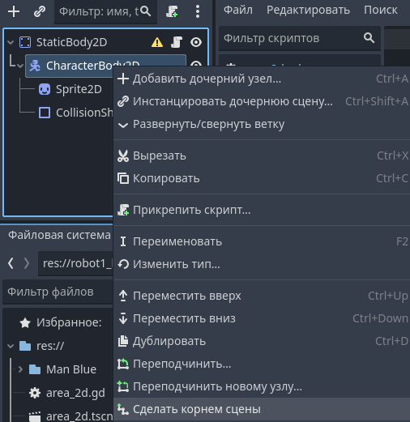
Удалим StaticBody2D из объекта (можно выделить и нажать Delete)
Для CharacterBody2D создаем скрипт
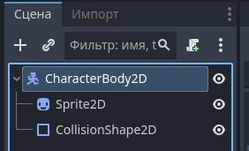

И помещаем туда скрипт Скрипт пули
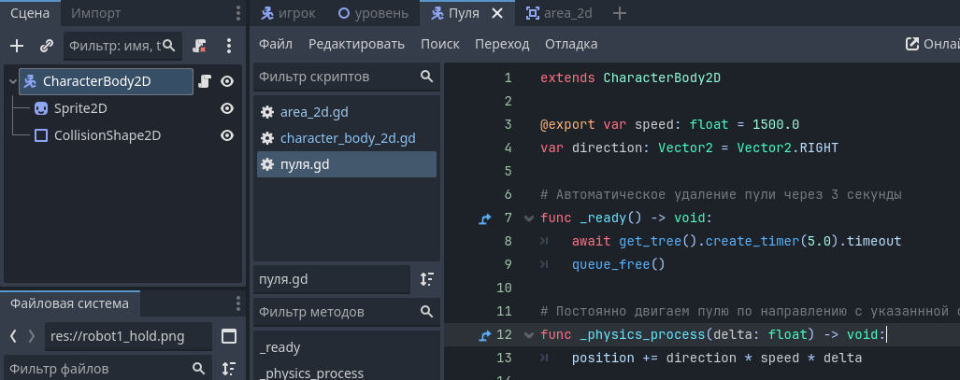

Регулируем размер пули в CharacterBody2D свойство Transform-Scale
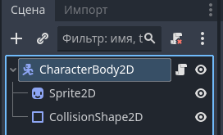
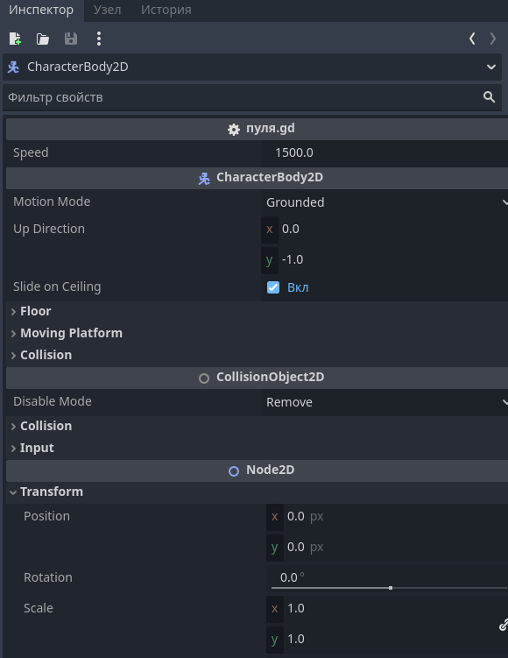

Создание врага
Для начала загружаем картинку врага в Godot. Для этого
из папки c ресурсами TDS выбираем любого персонажа из папки Персонажи и загружаем ее папку в Файловую систему Godot
Я, например, выбрал и загрузил robot1_hold.png
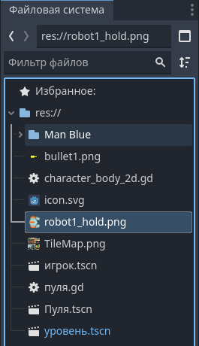

Теперь создаем новый объект врага со структурой:
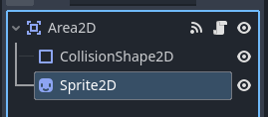
Для Sprite2D в свойство Texture помещаем картинку врага из файловой системы
Для CollisionShape2D создаем форму и растягиваем по размеру врага
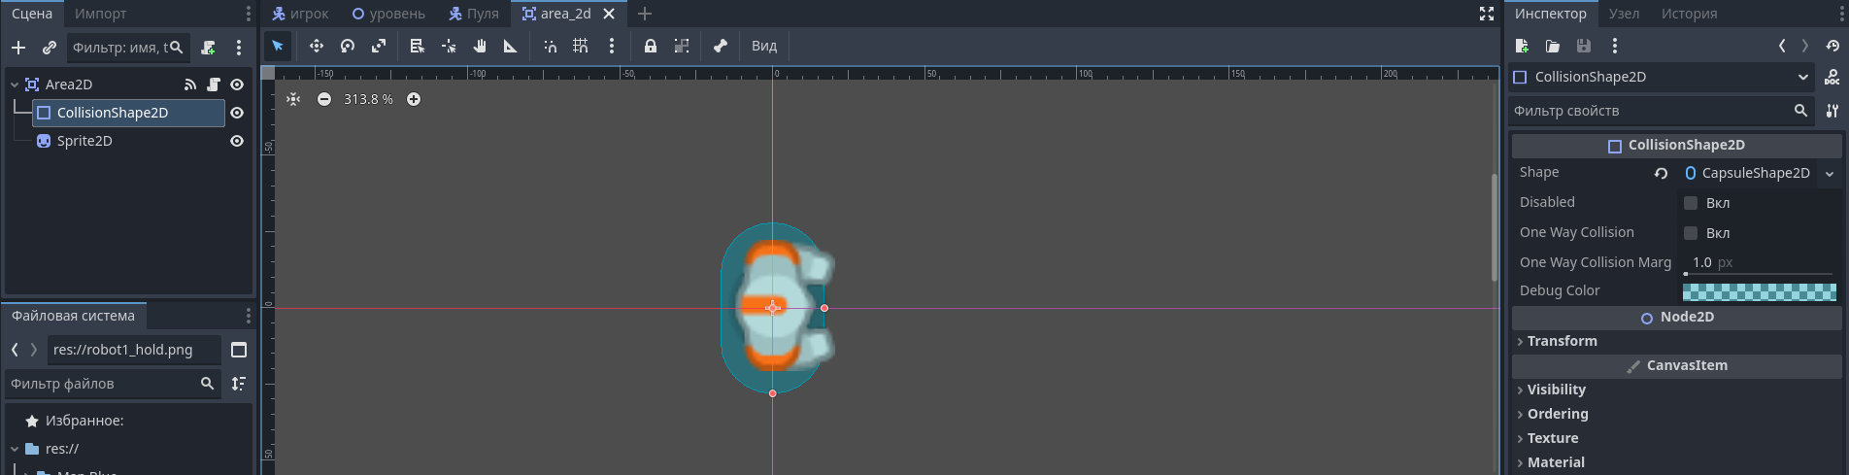

Для компонента Area2D создаем скрипт
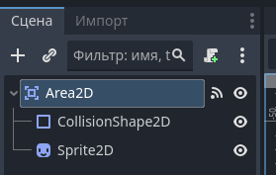

Вставляем в скрипт код из файла Скрипт врага
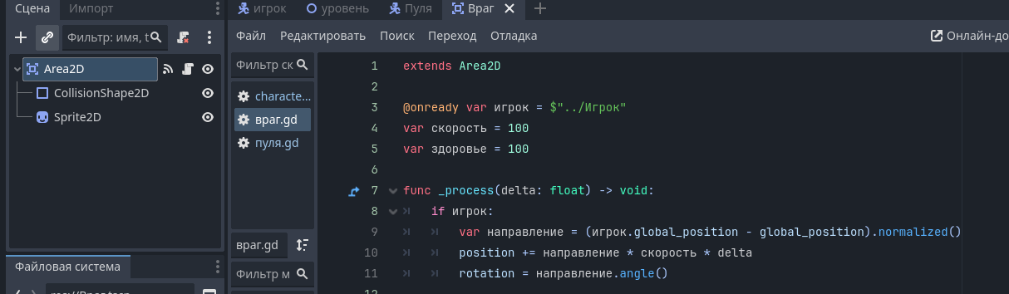
Выбираем Area2D, в окне свойств выбираем вкладку Узел
Находим событие body_entered, жмем правой кнопкой – Присоединить
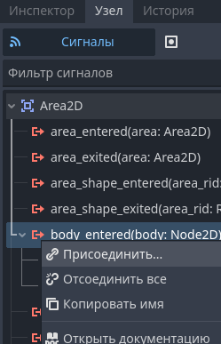

Пишем попадание и нажимаем Присоединить
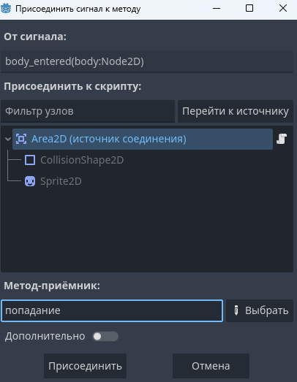

Для функции попадания вставляем код Скрипт попадания
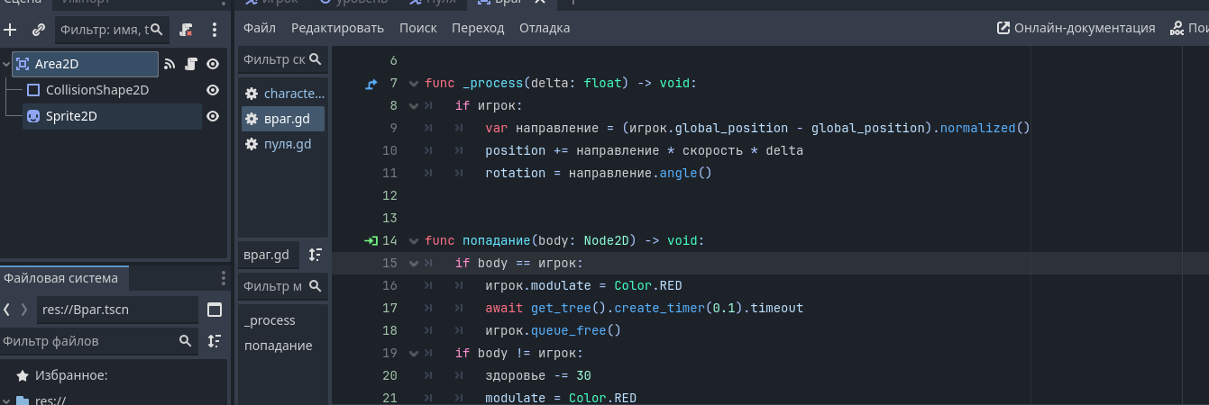

Нажимаем Ctrl+S и сохраняем как Враг
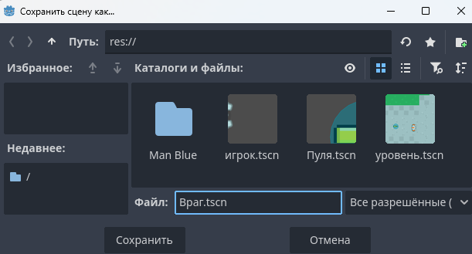

Редактирование уровня
Размещаем врагов на уровне (перетаскиваем Враг.tscn из файловой системы на уровень)
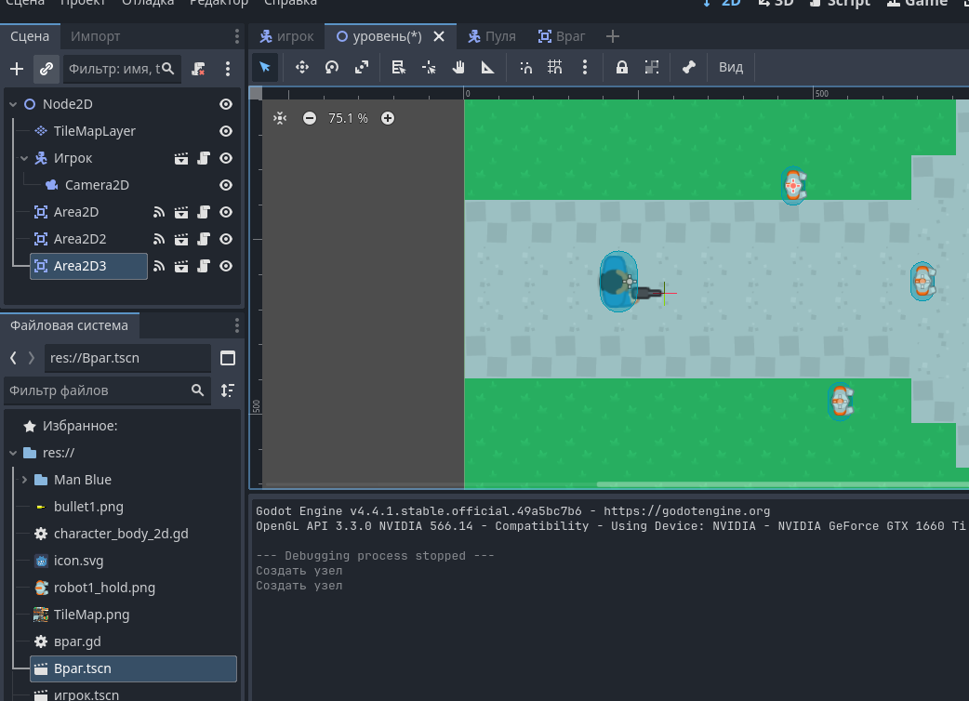
Переименовываем игрока на уровне в Игрок (вместо CharacterBody2D), чтобы скрипт врага корректно работал
Для этого нажать правой кнопкой мыши по игроку и Переименовать
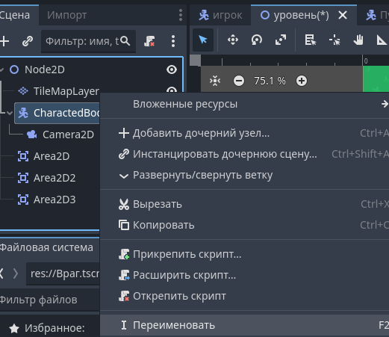

Тестируем игру
